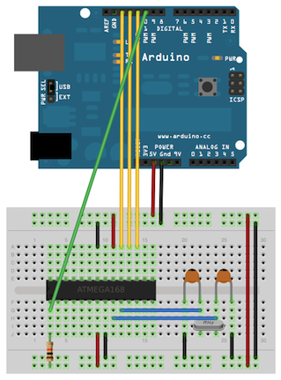

File/Examples/Arduino ISP, Uno karta yüklendikten sonra Tools/Programmer/Arduino as ISP ve kart olarak Tools/Board/Arduino Uno seçildi. Devre kartının gerekli bağlantıları yapılıp Tools/Burn Bootlader yapıldı. Böylece mikroişlemcimiz arduino idesinin kodlarını derleyebilecek hale getirildi. Artık işlemcimize kod atabiliriz.

